**SVEUČILIŠTE JOSIPA JURJA STROSSMAYERA U OSIJEKU  
FAKULTET ELEKTROTEHNIKE, RAČUNARSTVA I INFORMACIJSKIH TEHNOLOGIJA**

**Diplomski studij**

**VIZUALIZACIJA COVID-19 VIRUSA U SVIJETU**

**Projektni zadatak**

**Vizualizacija podataka**

**Ivan Paradžik**

**Osijek, 2021.**

**SADRŽAJ**

1. OPIS PROJEKTNOG ZADATKA 1

2. KORIŠTENE TEHNOLOGIJE 2

2.1. HTML 2

2.2. CSS 2

2.3. JavaScript 2

2.4. D3.js 2

3. PROGRAMSKO RJEŠENJE 3

LITERATURA 8

# 

# OPIS PROJEKTNOG ZADATKA

Cilj ovog projektnog zadatka bio je izraditi vizualizaciju COVID-19 virusa u svijetu koristeći D3.js biblioteku. U ovome projektnom zadatku korištena je interaktivna karta svijeta kroz koju je omogućen odabir i prikaz podataka o COVID-19 virusu u pojedinoj državi. Odabirom države prikazuju se podaci kao što su broj zaraženih i broj umrlih osoba. Klikom na pojedinu državu iscrtava se graf koji govori dnevni broj zaraženih u zadnjih 14 dana. Ostale funkcionalnosti i detalji biti će opisani u nastavku.

# KORIŠTENE TEHNOLOGIJE

## HTML

*HyperText Markup Language*, poznatiji kao HTML, standardni je opisni jezik za stvaranje HTML dokumenata, tj. web stranica. Korištenjem predefiniranih oznaka (engl. *tag*) opisana je struktura web stranice. Pomoću HTML koda preglednik zna kako prikazati sadržaj korisniku. Važno je napomenuti da preglednik ne prikazuje oznake nego ih koristi kako bi prikazao sadržaj unutar pojedinog elementa. HTML oznake su imena elemenata unutar kutnih zagrada i imaju sljedeći oblik: <oznaka>…Sadržaj….</oznaka> [1]. Elemente je moguće ugnježđivati jedne u druge.

## CSS

CSS (engl. *Cascading Style Sheets*) je jezik kojim je opisan stil HTML dokumenta, odnosno prezentacija web stranica [2]. CSS se može primijeniti na HTML dokument na 3 načina : pomoću vanjske primjene liste stilova (engl. *external stylesheet*) (korištenje jedne CSS datoteke za uređivanje više HTML dokumenata), unutarnje liste stilova (engl. *internal stylesheet*) te stil unutar linije (engl. *inline style*) [3].

## JavaScript

JavaScript je skriptni programski jezik koji se izvršava u web pregledniku na strani korisnika [4]. Ovaj programski jezik je jezik visoke razine (engl. *high-level*). JavaScript omogućava interaktivne web stranice i ključan je dio web aplikacija.

## D3.js

D3.js je JavaScript biblioteka za stvaranje dinamičkih, interaktivnih podatkovnih vizualizacija na pregledniku [5]. Kroz manipulaciju SVG elemenata D3 biblioteka nam omogućava kreiranje interaktivnih i dinamičkih vizualizacija različitih podataka koji mogu biti popraćeni raznim animacijama. Omogućena je upotreba karti (engl. *map*) koja se iscrtava na temelju parametara iz tekstualne datoteke. Također, kroz D3 biblioteku moguće je uređivati iscrtanu kartu npr. promjenom boje, prikazom podataka prilikom prelaska miša (engl. *hover*) i slično.

# PROGRAMSKO RJEŠENJE

Prilikom otvaranja vizualizacije odmah je vidljiva karta svijeta kroz koju je omogućena interakcija i pripadajuća legenda. Države su obojane na način da označuju manji, odnosno veći, ukupni broj zaraženih osoba.

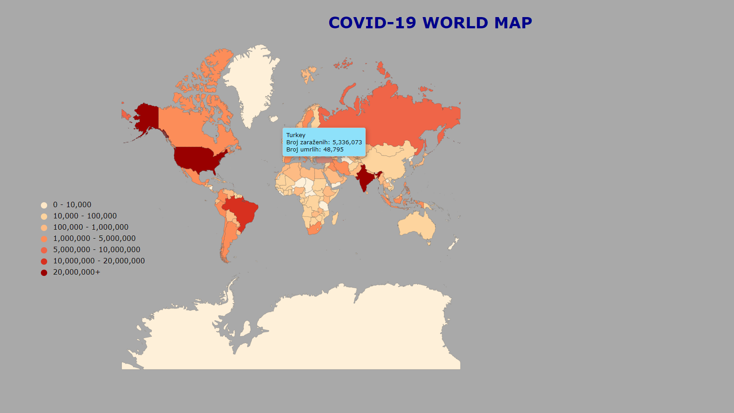

**Slika 3.1**. *Prikaz karte svijeta s pripadajućom legendom*

Prilikom prelaska miša preko određene države boja se mijenja u svjetliju nijansu kako bi bilo uočljivije za koju se državu prikazuju podaci. Također, prikazuje se *tooltip* s podacima o broju zaraženih i umrlih osoba kao i ime države. Podaci pomoću kojih se iscrtava karta nalaze se unutar *world.topojson* datoteke. Unutar nje se nalazi veliki broj parametara koji služe za određivanje granica na karti. Podaci koji se prikazuju unutar *tooltip-*a preuzeti su sa stranice: [https://raw.githubusercontent.com/owid/covid-19-data/master/public/data/latest/owid-covid-latest.csv](https://raw.githubusercontent.com/owid/covid-19-data/master/public/data/latest/owid-covid-latest.csv%20) [6].

Klikom na državu, desno se iscrtava stupčasti graf. Graf se iscrtava uz animaciju. Stupčasti graf predstavlja dnevni broj zaraženih u posljednjih 14 dana. Podaci su preuzeti sa stranice:

<https://raw.githubusercontent.com/owid/covid-19-data/master/public/data/jhu/new_cases.csv> [7].

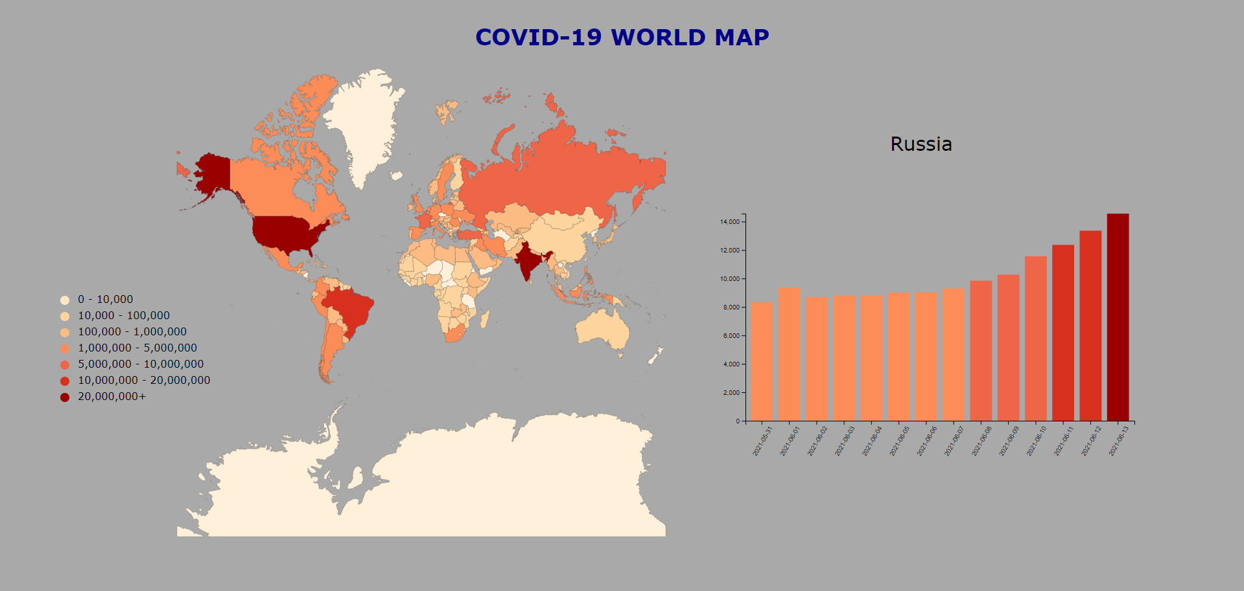

**Slika 3.3.** *Prikaz vizualizacije nakon klika na državu*

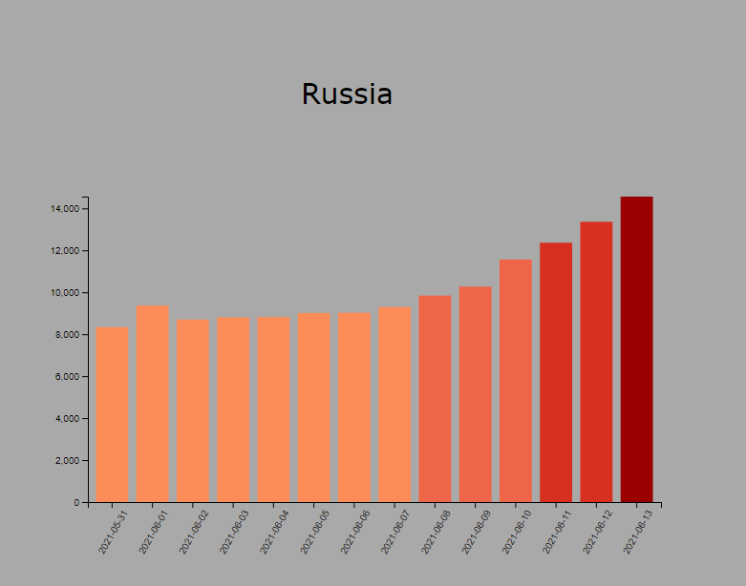

**Slika 3.3.** *Prikaz grafa nakon klika na državu*

Na slikama 3.2. i 3.3. prikazan je izgled grafa. Nakon klika na državu na karti pozivaju se razne funkcije za iscrtavanje, prikazivanje i ažuriranje stupčastog grafa. Funkcije se također brinu o obradi podataka za prikaz.

Kada se nakon prvog odabira države odabere iduća, tada se graf „izmjeni“ popratnom animacijom i boje se promijene ovisno o vrijednostima, što je i vidljivo na slici 3.4..

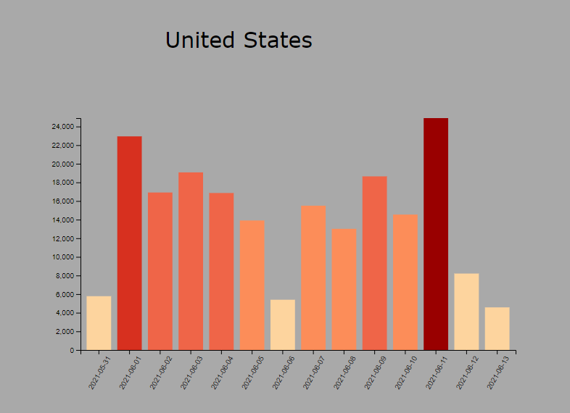

**Slika 3.4.** *Prikaz grafa nakon klika na državu*

**4. ZAKLJUČAK**

U današnjem svijetu postoji mnoštvo podataka, koji su bez odgovarajuće vizualizacije neprikladni i teški za proučavanje. Ovim projektnim radom je prikazana jednostavna vizualizacija COVID-19 virusa u svijetu. Detaljniji opis podataka korisniku ostvaruje klikom na pojedinu državu gdje se pomoću stupčastog grafa i prikazuju.

Najvažniji zadatak ovog projekta bio je upoznati se s D3.js bibliotekom koja pruža razne mogućnosti za uređivanje prikaza podataka, odnosno vizualizacije. Iz tog razloga, ova biblioteka je prepoznata i često korištena od strane velikog broja korisnika koji se bave problemima vizualizacije.

# LITERATURA

[1] W3Schools, HTML Tutorial, <https://www.w3schools.com/html/html_intro.asp>

[2] W3Schools, CSS Tutorial, <https://www.w3schools.com/css/default.asp>

[3] W3Schools, How To Add CSS, <https://www.w3schools.com/css/css_howto.asp>

[4] Wikipedia, JavaScript, <https://hr.wikipedia.org/wiki/JavaScript>

[5] Wikipedia, D3.js, <https://en.wikipedia.org/wiki/D3.js>

[6] COVID-19 virus u svijetu, <https://raw.githubusercontent.com/owid/covid-19-data/master/public/data/latest/owid-covid-latest.csv>

[7] COVID-19 virus dnevni podaci, <https://raw.githubusercontent.com/owid/covid-19-data/master/public/data/jhu/new_cases.csv>

Github link:

<https://github.com/Indeks0/Vizualizacija/tree/main>